VALVASORJEVA ODLIČJA
za leto 2014

Ob počastitvi mednarodnega muzejskega dneva, ki ga vsako leto 18. maja praznujejo muzeji po svetu, je Slovensko muzejsko društvo tudi letos namenilo Valvasorjeva odličja za izjemne prispevke k razvoju muzejske dejavnosti na Slovenskem.

Podelitev najvišjih stanovskih nagrad in priznanj za posebne dosežke v muzejstvu bo v petek, 15. maja 2015, s pričetkom ob 13. uri v Baročni dvorani Radovljiške graščine (Radovljica. Linhartov trg 1).

Nagrado je leta 1971 ustanovila Skupnost muzejev Slovenije ob 150-letnici nastanka Kranjskega deželnega muzeja – prvega muzeja na Slovenskem, od 1998 dalje pa jo podeljuje Slovensko muzejsko društvo. Na podlagi razpisa Komisija za podeljevanje Valvasorjevih nagrad, priznanj in diplom opravi izbor nagrajencev za minulo koledarsko leto in jih razglasi na svečani podelitvi. Valvasorjevo nagrado za življenjsko delo se podeljuje za izredno pomembno življenjsko delo na področju muzejstva in za izjemne prispevke pri ohranjanju, predstavljanju in popularizaciji premične naravne in kulturne dediščine na Slovenskem in v zamejstvu. Valvasorjevo nagrado se podeljuje muzejskim delavcem za enkratne izjemne dosežke v muzejstvu, ki so sad enoletnih ali večletnih izvirnih strokovnih dosežkov. Poleg nagrad društvo podeljuje še Častna Valvasorjevo priznanje za posebne zasluge pri popularizaciji muzejstva in varstvu premične naravne in kulturne dediščine, za pomembne donacije muzejem in galerijam ter za zasluge pri razvoju muzejstva. Diplome SMD društvo podeli organizacijam in posameznikom s področja gospodarstva za zasluge pri realizaciji muzejskih projektov, donatorstvo in sponzorstvo. Letos drugič, na predlog same komisije, podeljuje tudi Valvasorjev nagelj za projekte s poudarkom na socialni empatiji.

Vsem nagrajencem iskreno čestitamo!

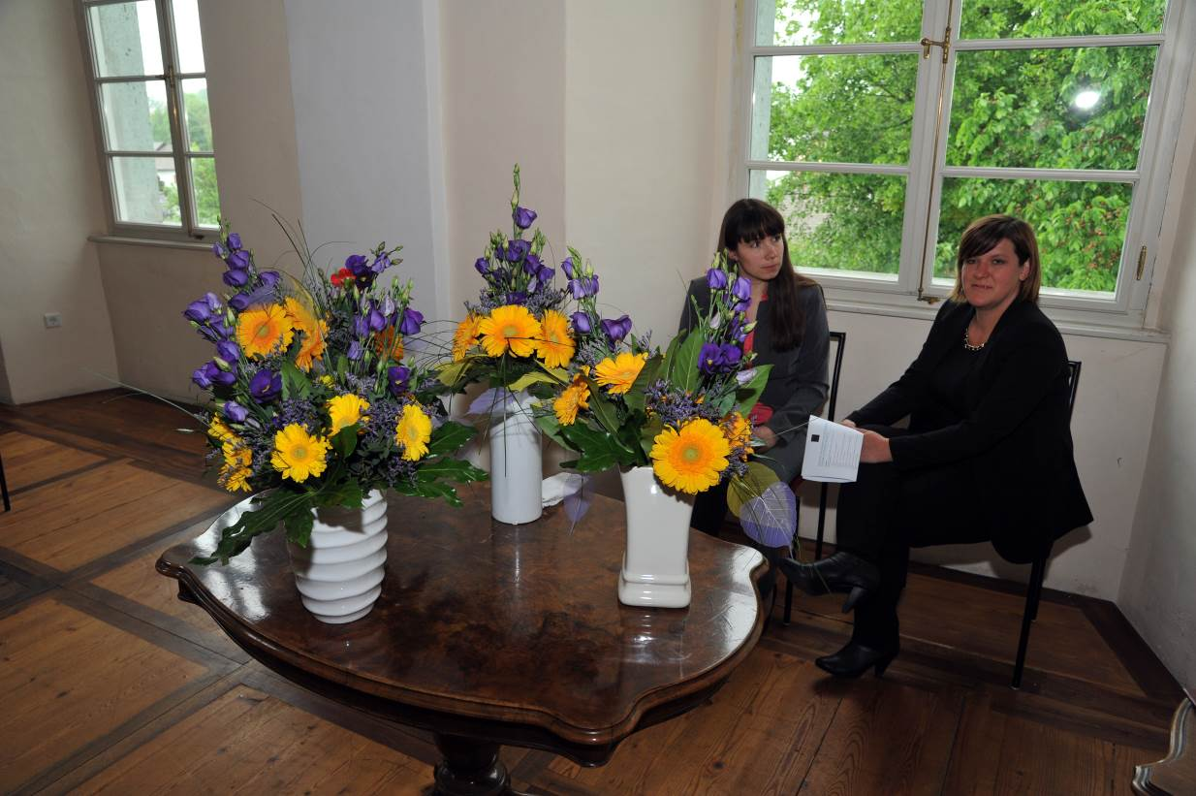
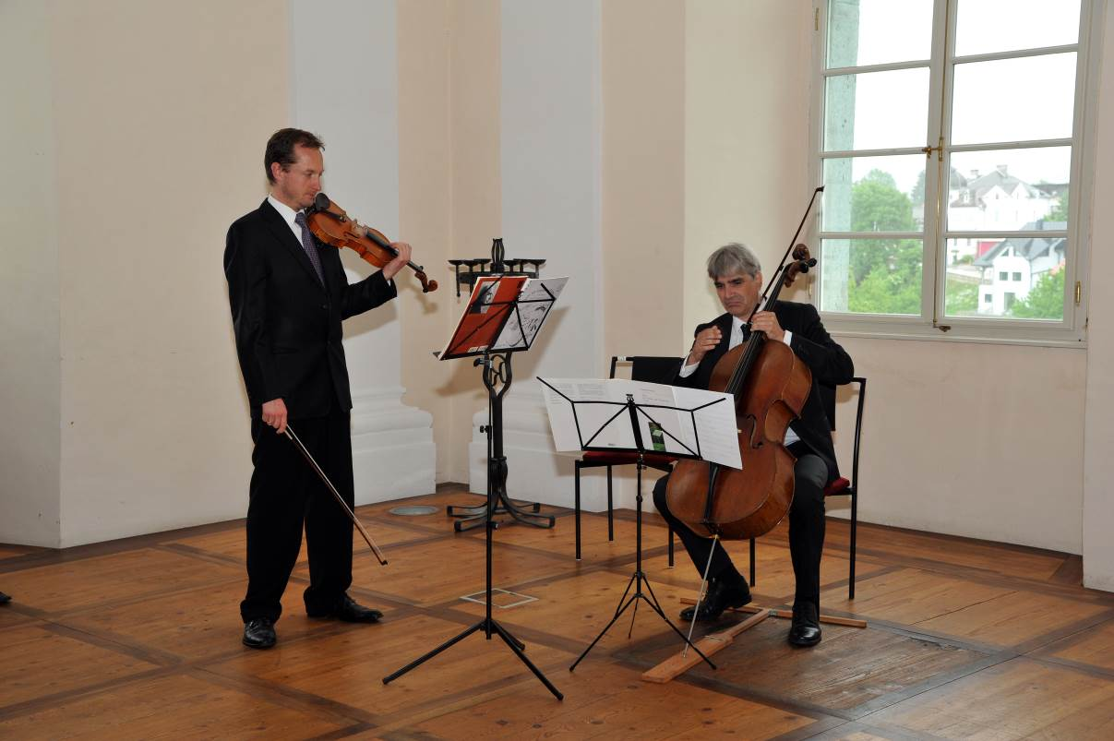

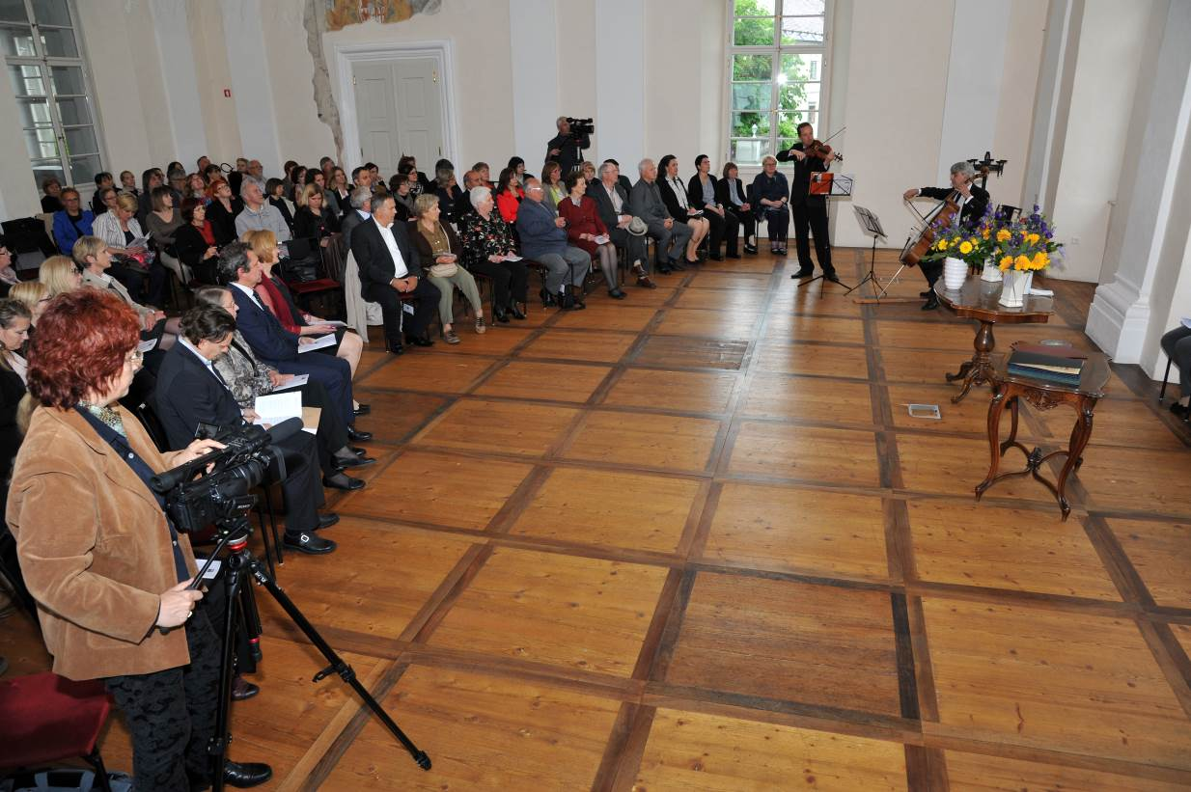
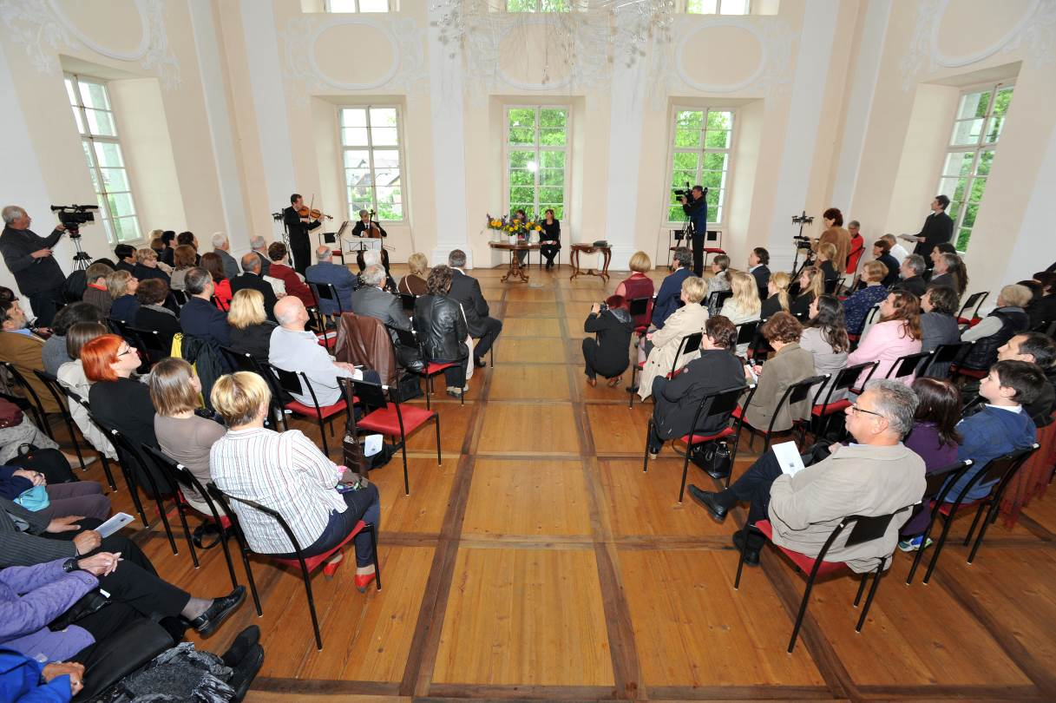
Valvasorjev nagelj za leto 2014

prejme

Polona Senčar
za promocijo
slovenske kulturne dediščine doma in
na tujem.

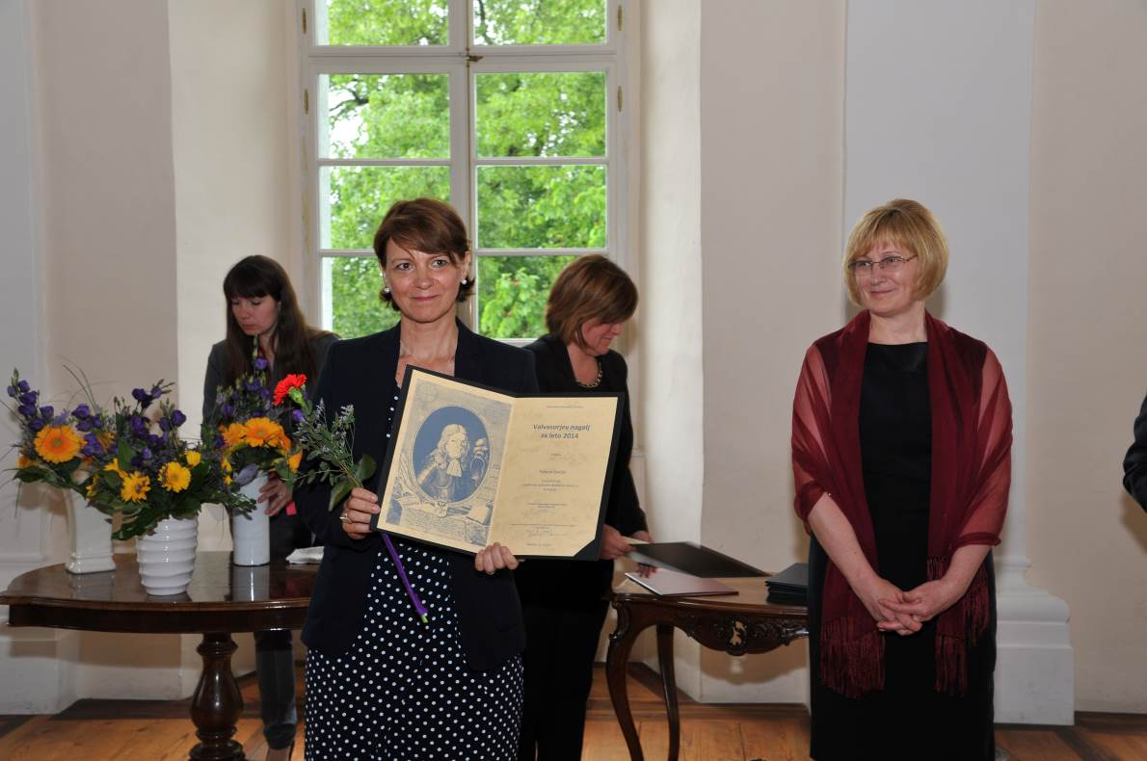

Častno Valvasorjevo priznanje za leto 2014

prejmeta

Alenka in Filip Pakiž
za izjemne zasluge pri proučevanju, ohranjanju in promociji oblačilne dediščine na ribniškem območju in širše ter za donacijo Muzeju Ribnica.

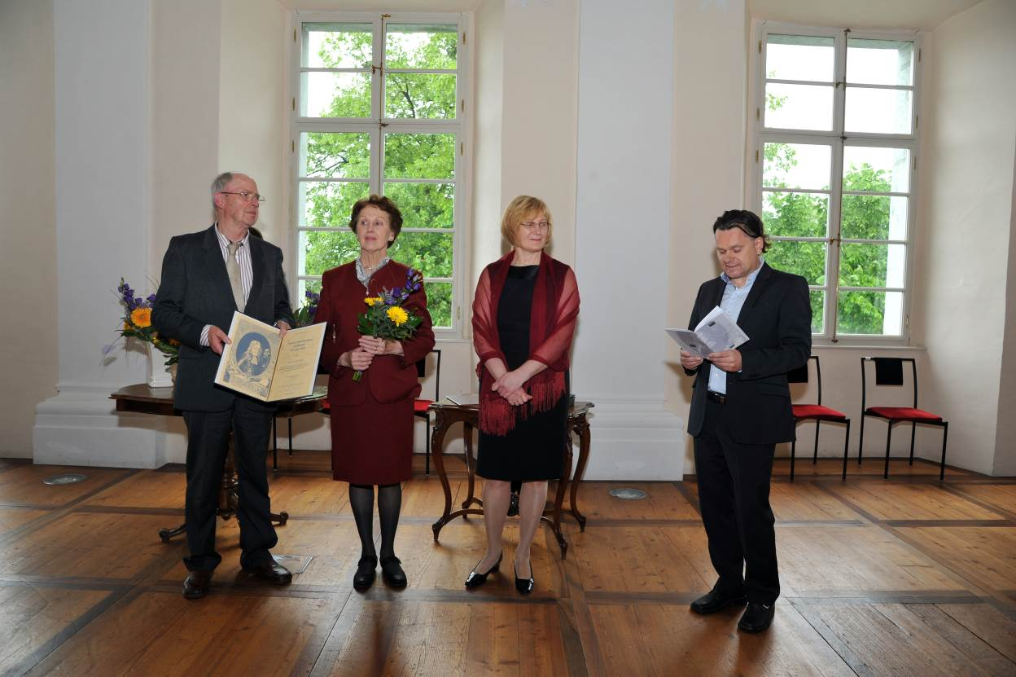

Častno Valvasorjevo priznanje za leto 2014

prejme

Nicolas Alan Dominko
za donacijo
fotografij in predmetov iz
foto ateljeja Bavec
Posavskemu muzeju Brežice.

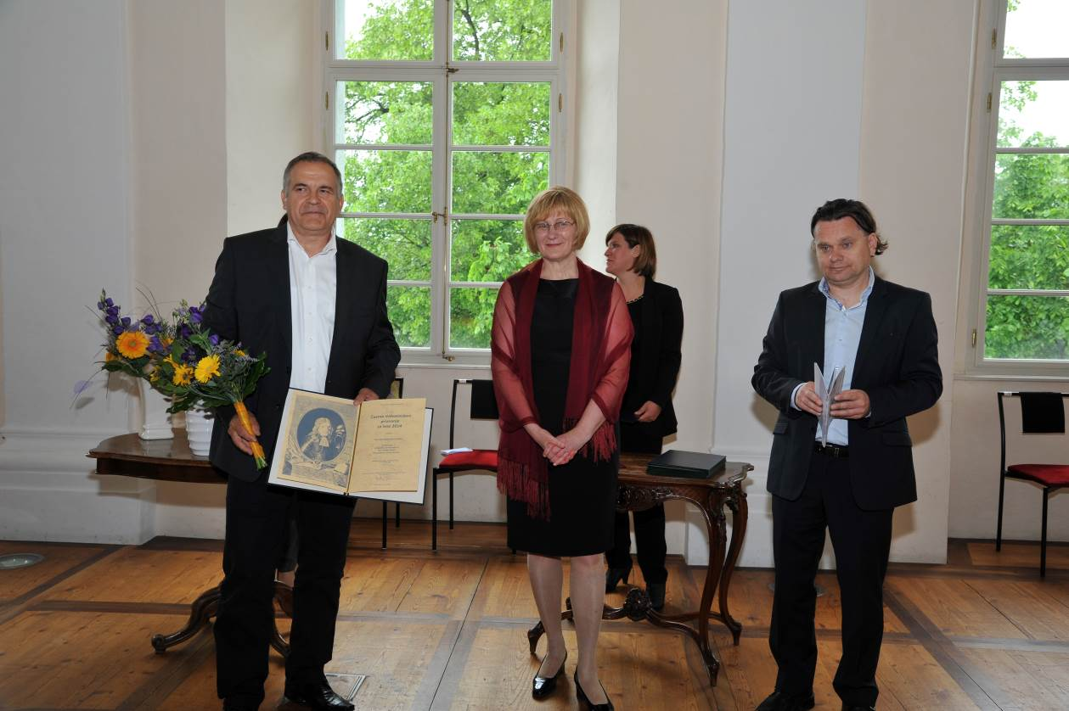

Častno Valvasorjevo priznanje za leto 2014

prejme

Nikolaj Szepessy, dr. med.
za ohranjanje premične kulturne dediščine na območju občine Beltinci in
za donacijo lekarniško-zdravstvene zbirke Pomurskemu muzeju Murska Sobota.

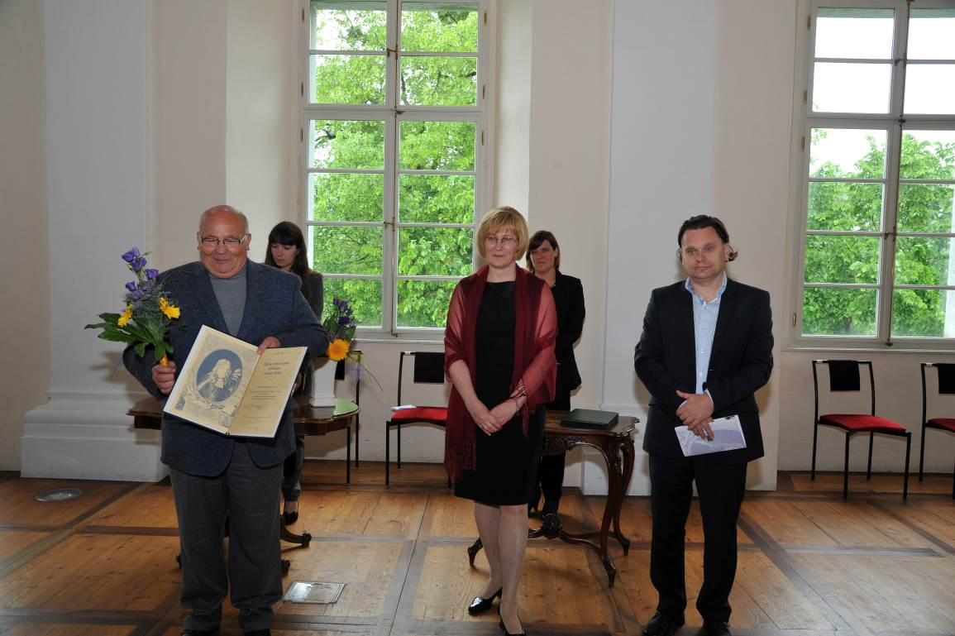

Častno Valvasorjevo priznanje za leto 2014

prejme

Društvo žena Prvačina
za posebne zasluge
pri ohranjanju, predstavljanju in populariziranju muzejstva in varstvu kulturne dediščine aleksandrink

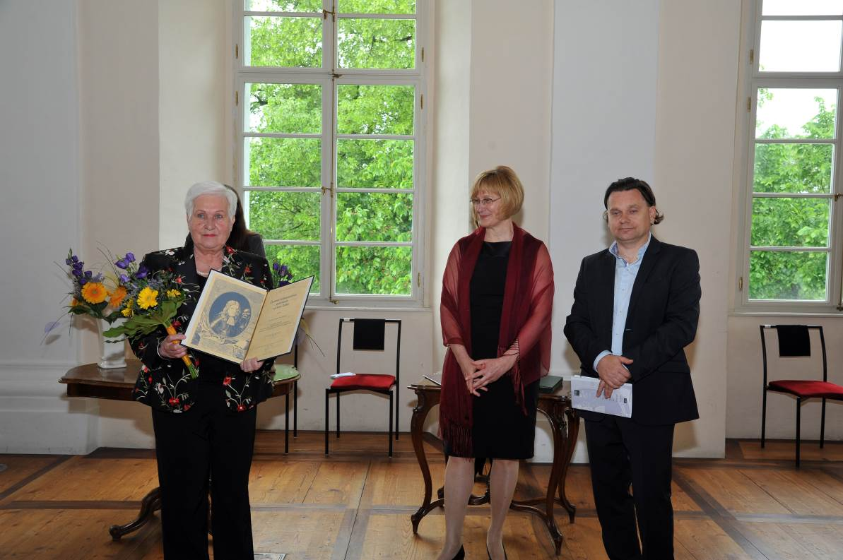

Valvasorjevo nagrado za enkratne dosežke za leto 2014

prejme

Drago Oman, muzejski svetovalec
iz Pokrajinskega muzeja Maribor
za pedagoški projekt
Velike stvaritve malih mojstrov - Naj živi mir!

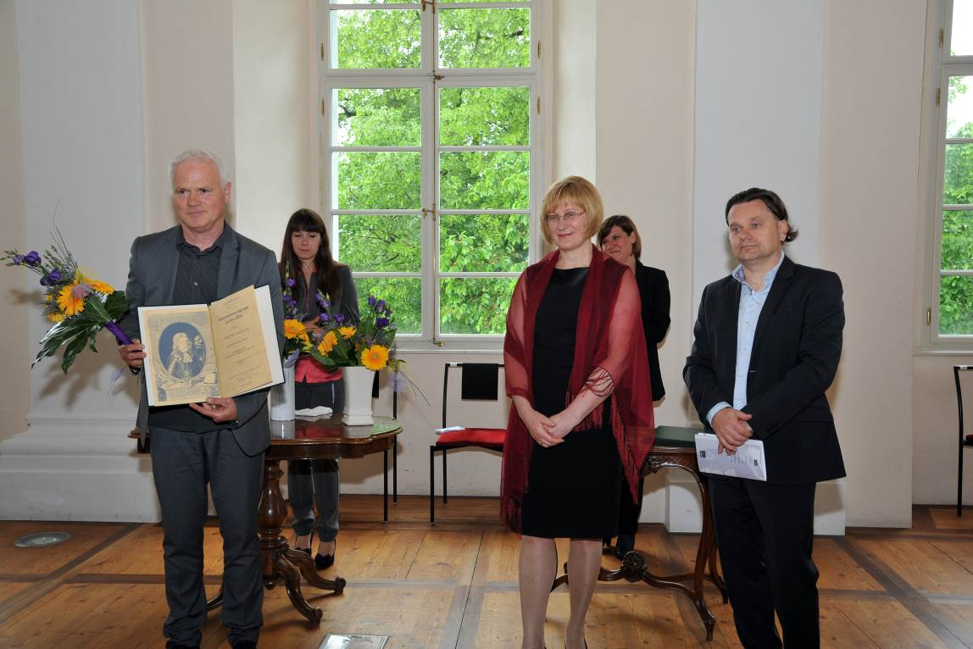

Valvasorjevo nagrado za enkratne dosežke za leto 2014

prejme

mag. Polona Sketelj, muzejska svetovalka
iz Slovenskega etnografskega muzeja
za razstavo Vrata: Prostorski in simbolni prehod življenja.

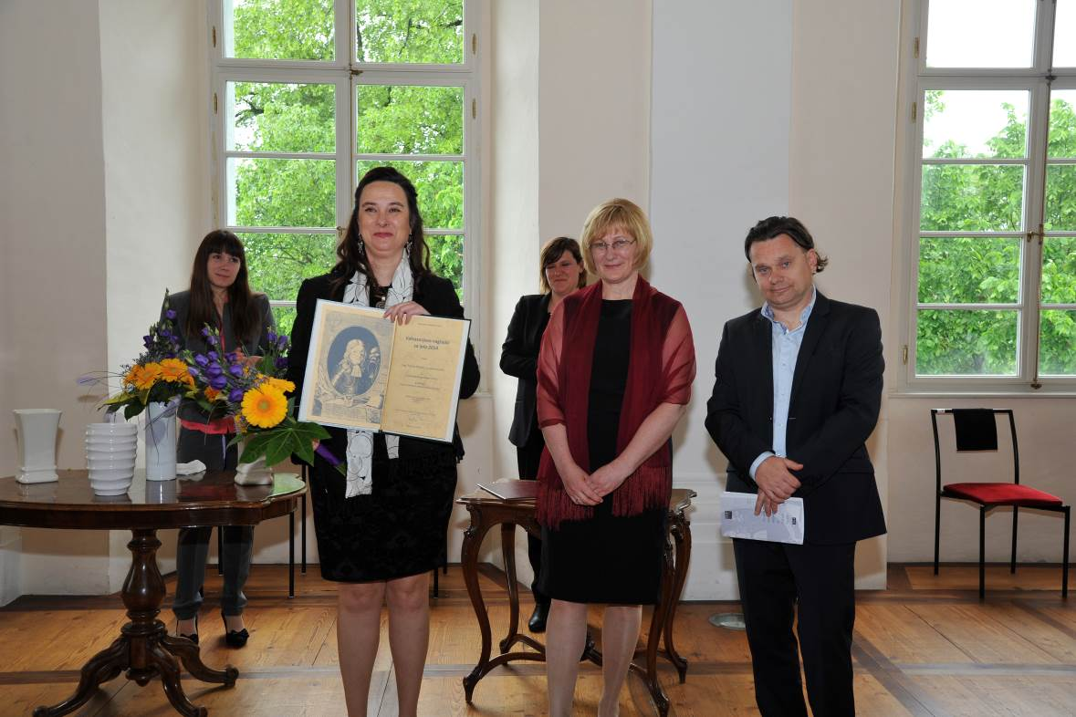

Valvasorjevo nagrado za enkratne dosežke za leto 2014

prejmejo

Metka Fujs, muzejska svetovalka, direktorica
Jelka Pšajd, višja kustodinja
Irena Šavel, muzejska svetnica
iz
Pomurskega muzeja Murska Sobota
za stalno razstavo
Radgonski mostovi
v Špitalu v Gornji Radgoni.

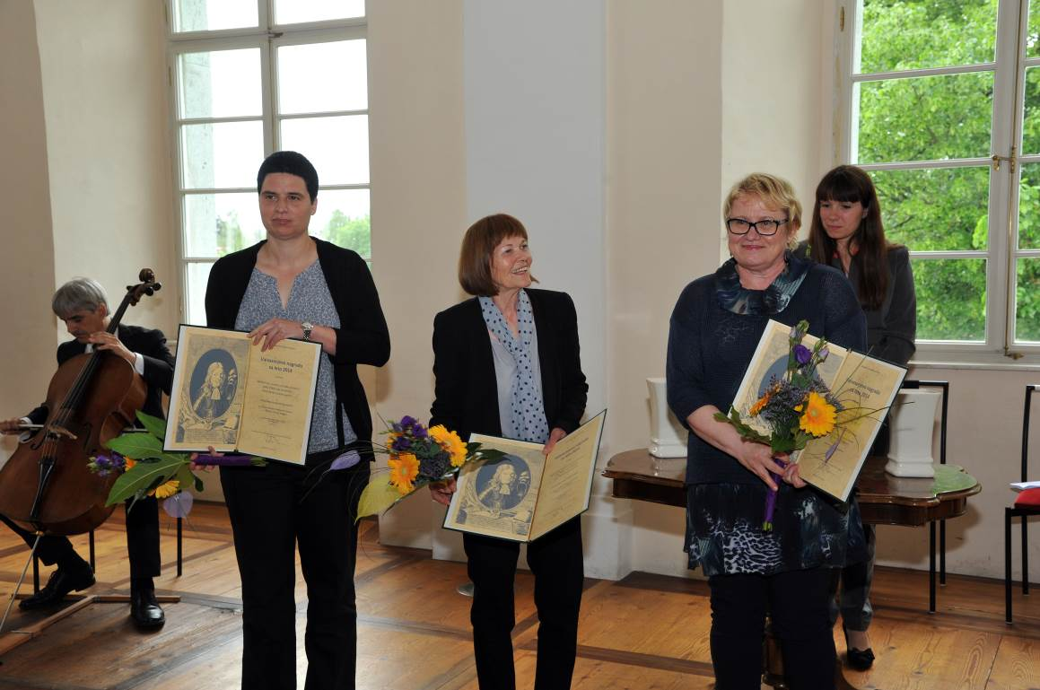

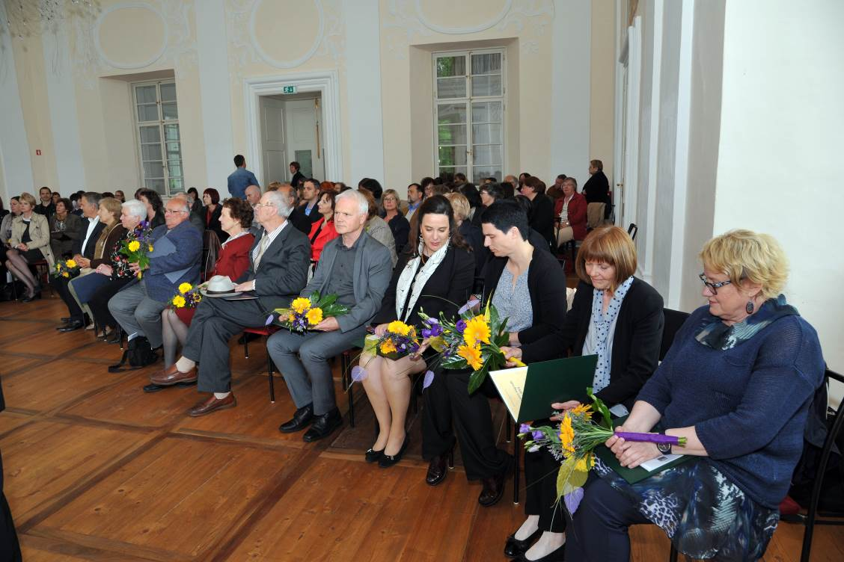

Valvasorjevo nagrado za življenjsko delo
prejme
dr. Anja Dular,
muzejska in bibliotekarska svetnica

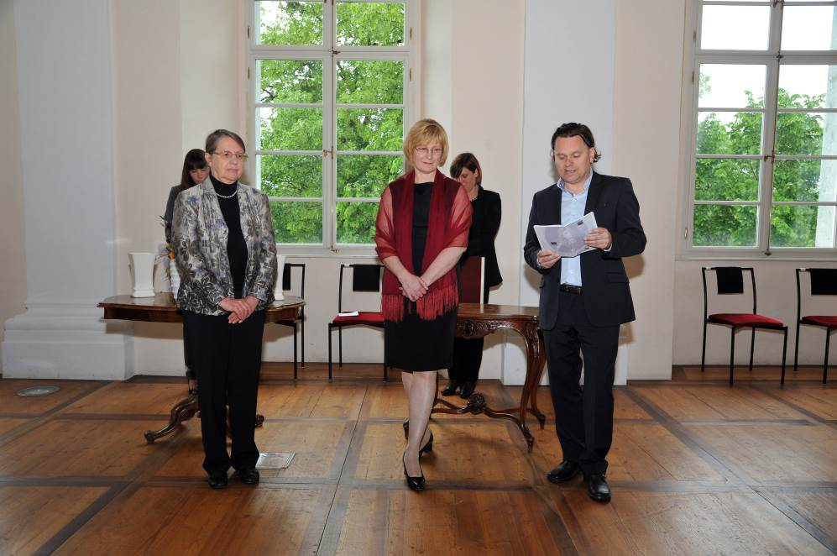

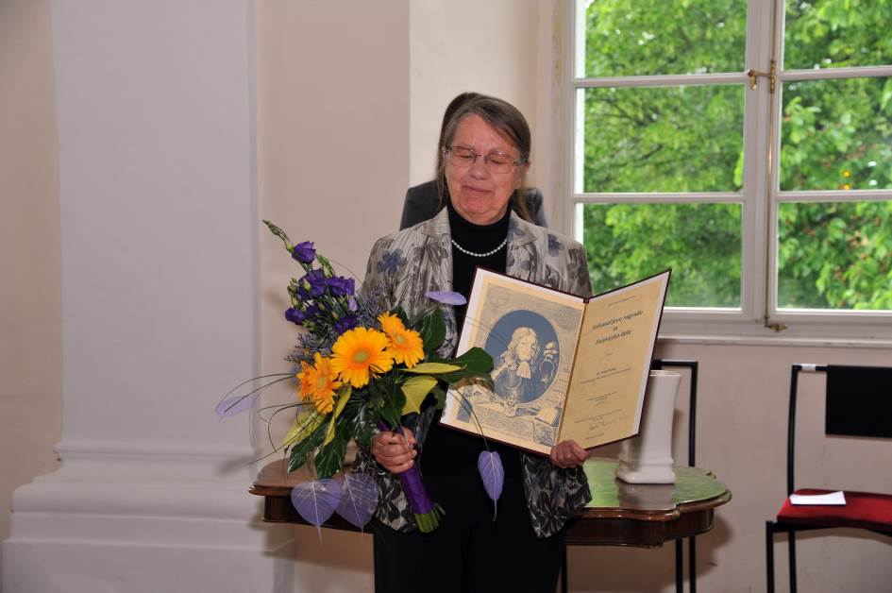

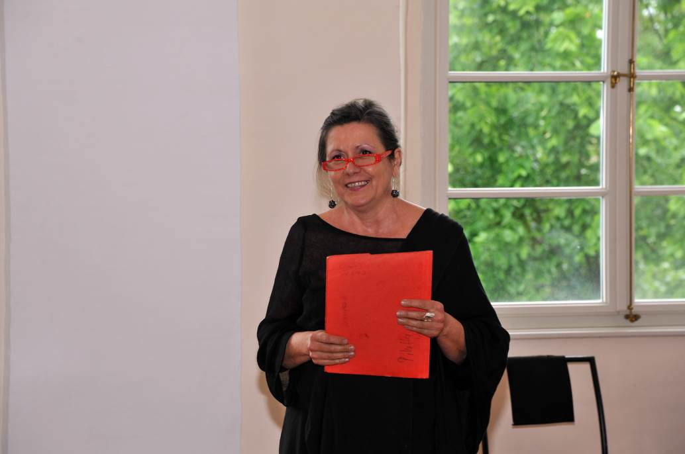

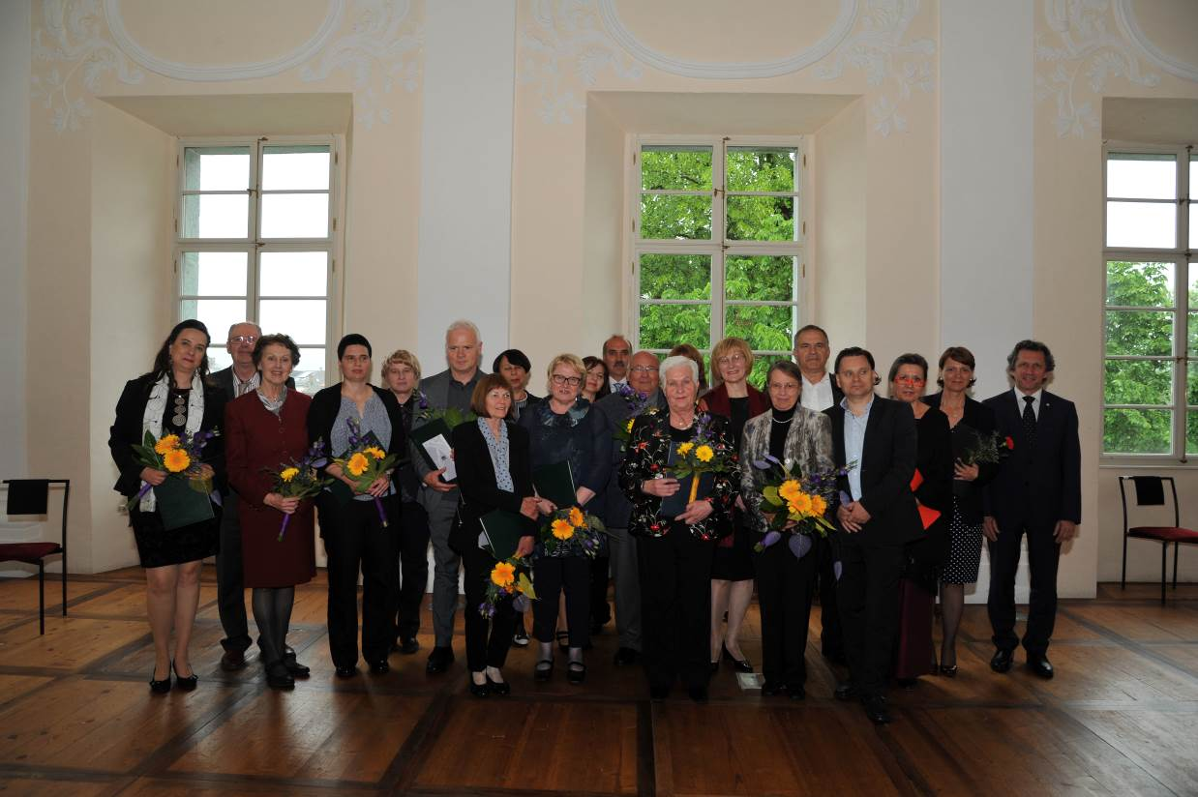

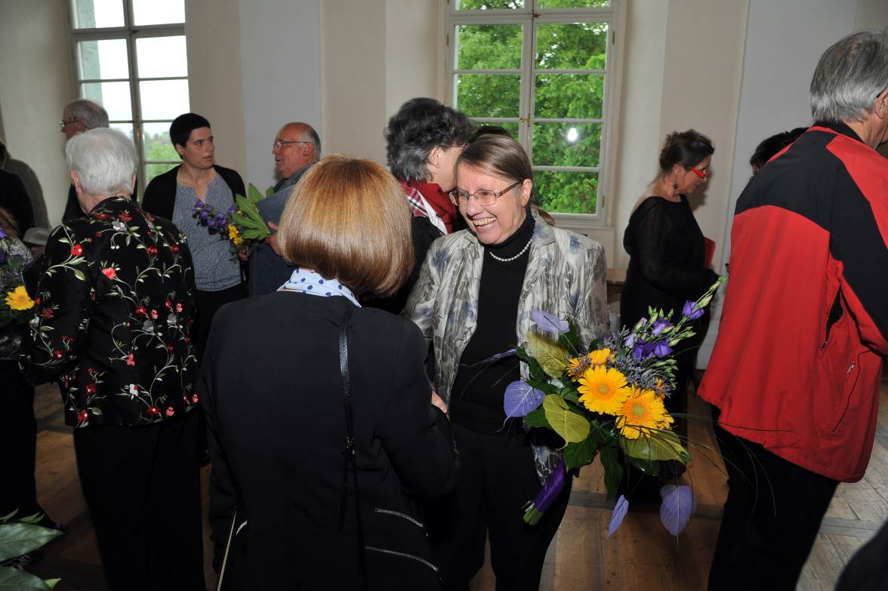

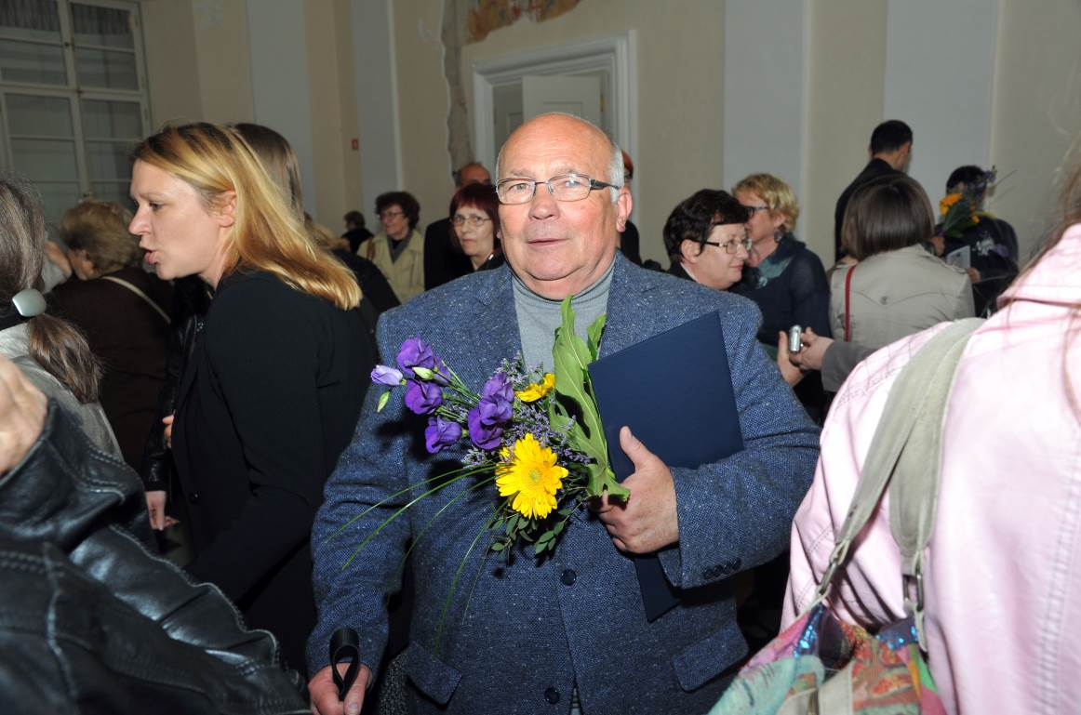

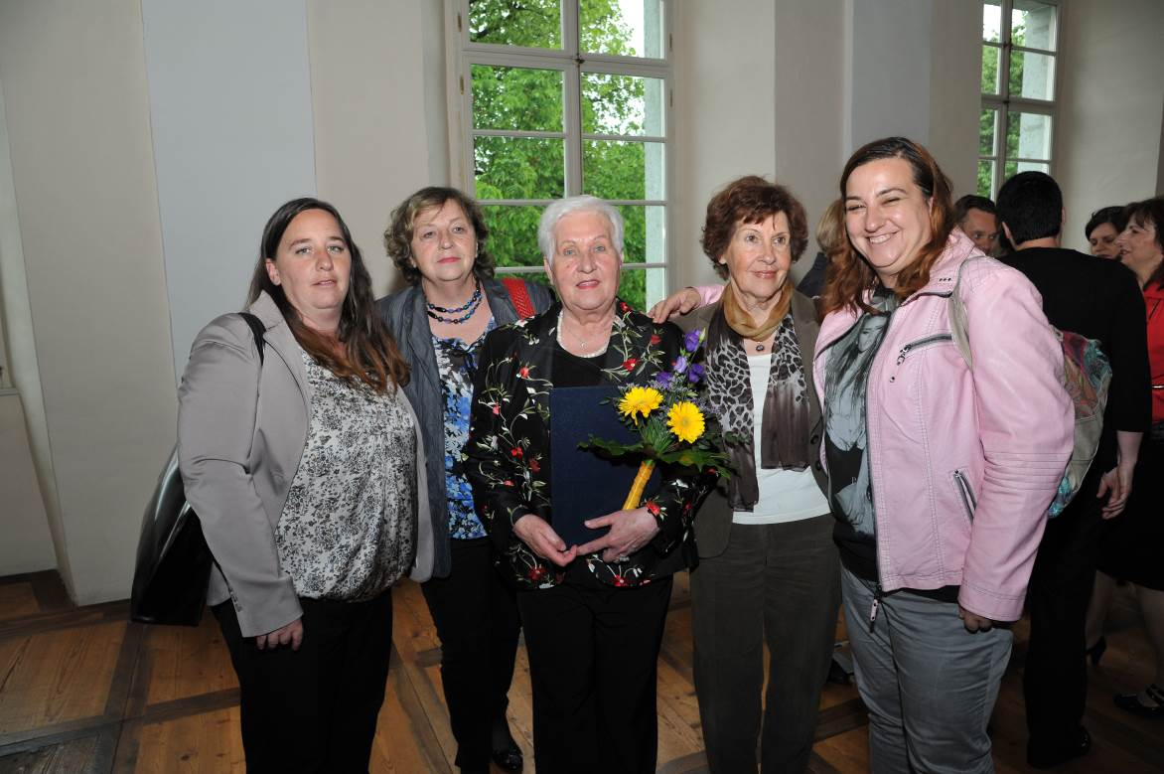

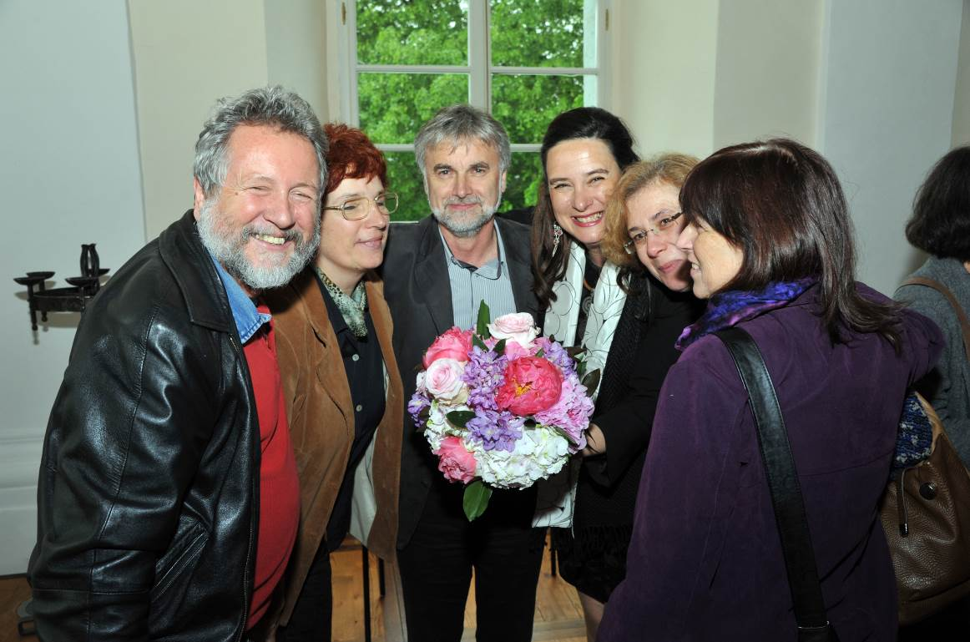

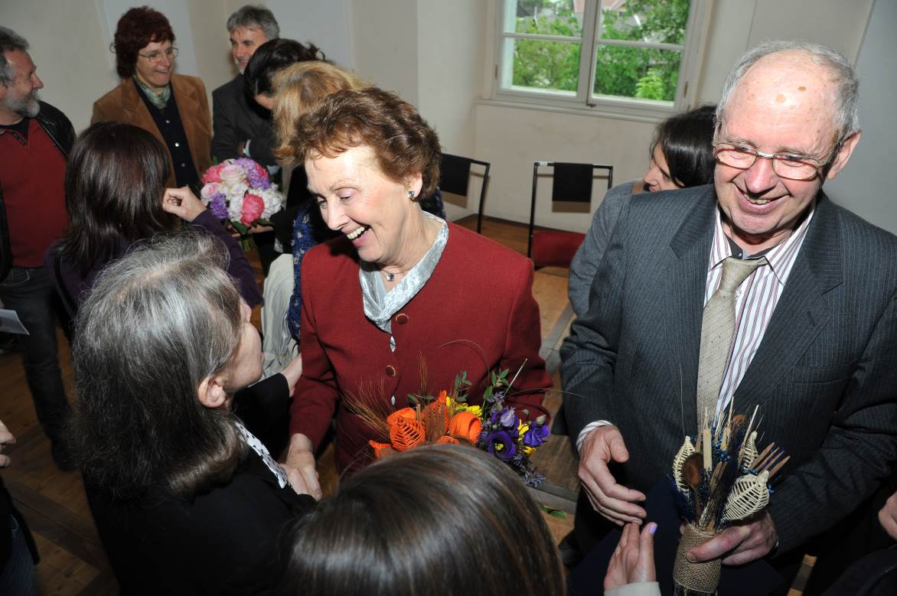

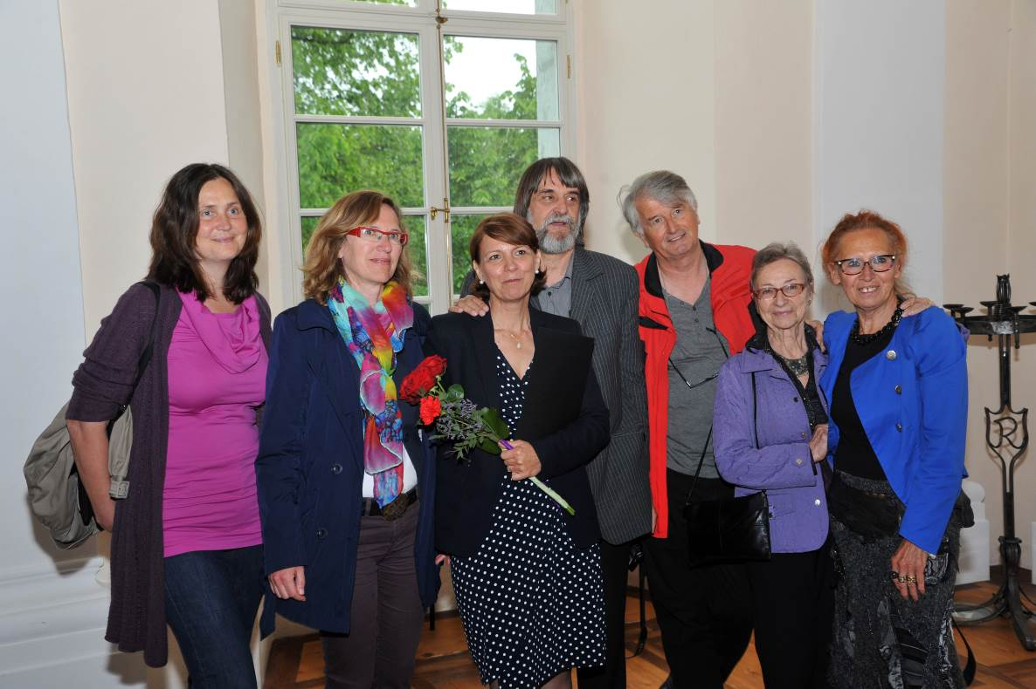

Foto: Boštjan Gunčar

